

**INSTITUTO SUPERIOR DE ENGENHARIA DE LISBOA**

Área Departamental de Engenharia de Eletrónica

e Telecomunicações e de Computadores

Licenciatura em Engenharia Informática e Computadores

**Projeto e Seminário**

(ano letivo 2013/2014)

**Sistema Cooperativo para Estatísticas de Futebol**

**Autor**

Bruno Filipe Pereira Baptista

**Orientador**

Professor Porfírio Pena Filipe

**Júri**

Presidente: Professor Fernando Manuel Gomes de Sousa

Vogais: Professor António Gelásio Frazão Isidro Teófilo

Professor Porfírio Pena Filipe

**Setembro 2014**



**INSTITUTO SUPERIOR DE ENGENHARIA DE LISBOA**

Área Departamental de Engenharia de Eletrónica

e Telecomunicações e de Computadores

Licenciatura em Engenharia Informática e Computadores

**Projeto e Seminário**

(ano letivo 2013/2014)

**Sistema Cooperativo para Estatísticas de Futebol**

Autor

(Bruno Filipe Pereira Baptista)

Orientador

(Professor Porfírio Pena Filipe)

# Resumo

No contexto de uma partida de futebol, existem múltiplas opiniões, relativas a acontecimentos, nomeadamente, devido a decisões dos árbitros sobre o cumprimento das regras. Atualmente as pessoas expressam as suas opiniões preferencialmente através de *blogs* ou redes sociais. Sendo assim, as opiniões expressas sob a forma de texto não estruturado ficam tipicamente dispersas em várias plataformas o que dificulta a sua reutilização, por exemplo para a geração de estatísticas.

O objetivo deste projeto é conceber e implementar um sistema cooperativo baseado na tipificação dos acontecimentos, relevantes numa partida de futebol, aos quais as pessoas podem associar de forma estruturada as suas opiniões. A reutilização da informação fornecida nas opiniões permite gerar uma estatística de cada partida onde se destacam a convergência/ou divergência de juízos.

# Agradecimentos

Gostava de agradecer ao Professor Porfírio Pena Filipe, pelo apoio e orientação durante o desenvolvimento do projeto. Agradeço também à família pelo apoio demonstrado no decorrer do projeto.

*“Everything should be made as simple as possible, but no simpler”*

*By Albert Einstein*

# Acrónimos

SVG *Scalable Vector Graphics*

XML *Extensible Markup Language*

MVC *Model-View-Controller*

HTML *Hypertext Markup Language*

CSS *Cascading Style Sheets*

DOM *Document Object Model*

API *Application Programming Interface*

SQL *Structured Query Language*

TB *Terabytes*

GB *Gigabytes*

ACID Atomicidade, Consistência, Isolamento e Durabilidade

ADO *ActiveX Data Objects*

LINQ *Language Integrated Query*

JPG *Joint Photographic Experts Group*

PNG *Portable Network Graphics*

ASP *Active Server Pages*

# Convenções Tipográficas

Apresentam-se algumas convenções tipográficas empregues na escrita deste documento:

1. Em texto normal, uso da fonte *Calibri* com tamanho 12 e espaçamento 1,5 cm.

* Exemplo: Texto

1. Em títulos, uso de fonte *Cambria* com tamanho 14.

* Exemplo: Texto

1. Em frases ilustrativas, uso de aspas em tipo Itálico.

* Exemplo: *“Texto”*

1. Em referências bibliográficas, uso de parênteses reto.

* Exemplo: [referência]

1. Em estrangeirismos, uso do tipo Itálico.
   * Exemplo: *Texto*

Índice De Conteúdo

1 Prólogo 1

1.1 Motivação 1

1.2 Objetivo 2

1.3 Análise 2

1.4 Estrutura do documento 3

2 Tecnologia 5

2.1 Armazenamento de dados 5

2.2 Acesso a dados 6

*2.2.1* *ActiveX Data Objects .NET* 6

*2.2.2* *Hibernate* 6

*2.2.3* *Language Integrated Query* 6

2.3 Apresentação gráfica 7

*2.3.1* *Scalable Vector Graphics* 7

2.3.2 Canvas HTML 5 7

2.4 Desenvolvimento de aplicações Web 7

*2.4.1* *Active Server Pages.Net Model-View-Controller* 7

*2.4.2* *Spring* 8

3 Projeto 9

3.1 Modelo concetual 9

3.1.1 Ator 9

3.1.2 Clube 10

3.1.3 Posição 11

3.1.4 Equipa 11

3.1.5 Jogador e equipa 12

3.1.6 Partida 12

3.1.7 Estádio 13

3.1.8 Instante 13

3.1.9 Evento 14

3.1.10 Opinião 14

3.1.11 Restrições de integridade 15

3.2 Sistema de autenticação 15

3.3 Solução 16

3.3.1 Visitante 16

3.3.2 Participante 17

3.3.3 Administrador 18

3.4 Tecnologias adotadas 20

4 Epilogo 23

4.1 Considerações finais 23

4.2 Perspetivas de trabalho futuro 24

Referências 25

# 

# Índice de Tabelas

Tabela 1 – Comparação entre tecnologias para armazenamento de dados 5

# Índice de Figuras

Figura 1 – Ator 9

Figura 2 – Especialização de ator 10

Figura 3 – Clube 10

Figura 4 – Posição 11

Figura 5 – Equipa 11

Figura 6 – Jogador e equipa 12

Figura 7 – Partida 12

Figura 8 – Estádio……. 13

Figura 9 – Instante 13

Figura 10 – Evento 14

Figura 11 – Opinião 14

Figura 12 – Sistema de contas 15

Figura 13 – Disposição da partida 16

Figura 14 – Google charts 17

Figura 15 – Inserção de opiniões……. 18

Figura 16 – Representação das opiniões de um utilizador…….. 18

Figura 17 – Consfiguração de uma equipa 20

Figura 18 – Inserção de eventos 20

# 

# Prólogo

No mundo do futebol, sempre houve múltiplas opiniões sobre os acontecimentos de uma partida, por exemplo, se ocorreu uma determinada falta. Mesmo após a decisão do árbitro sobre um determinado acontecimento existe debate sobre o mesmo.

Como o futebol é um dos desportos mais populares do mundo, existe uma grande quantidade de opiniões publicadas, preferencialmente em *blogs* ou em redes sociais. Por exemplo, na partida entre o *Chelsea Football Club* e o *Club Atlético de Madrid* [1], cerca de dez mil pessoas que comentaram o jogo nas páginas oficiais dos clubes no *Facebook* [2] [3].

Os comentários nas redes sociais são uma forma de dar a conhecer a opinião ou participar no debate de um determinado acontecimento ocorrido numa partida de futebol. As opiniões são indicadas através de texto, ou seja, a informação partilhada não é estruturada por forma a permitir a sua reutilização, por exemplo na geração ou inferência de estatísticas.

## Motivação

Atualmente já existem plataformas [5], para partilhar opiniões sobre acontecimentos no futebol. No entanto, estas plataformas não foram concebidas para facilitar a reutilização da informação.

Neste âmbito, as opiniões expressas sob a forma de texto não estruturado ficam tipicamente dispersas em várias plataformas o que dificulta a sua reutilização, por exemplo para a geração de estatísticas.

Adicionalmente, a partilha de opiniões sob a forma de texto livre implica gastar algum tempo na escrita. Por isso, é interessante adotar um mecanismo para partilha de opiniões que reduza o tempo de escrita, seja apelativo e que facilite a reutilização da informação.

## Objetivo

O objetivo do projeto Sistema Cooperativo para Estatísticas de Futebol é conceber e implementar um sistema cooperativo baseado na tipificação dos acontecimentos relevantes que existem numa partida de futebol, onde as pessoas podem associar de forma estruturada as suas opiniões. A reutilização da informação relativa às opiniões permite gerar uma estatística das partidas onde se destacam a convergência ou divergência de juízos.

A informação sobre as partidas, respetivas equipas e jogadores, são previamente configuradas. Durante e após a partida, cada utilizador pode dar a sua opinião sobre os acontecimentos representados numa linha de tempo.

## Análise

Usando como fonte oficial a informação disponibilizada pela associação internacional de futebol [4], procedeu-se ao levantamento dos acontecimentos ou eventos considerados relevantes numa partida de futebol e que vão ser contemplados na conceção do sistema proposto. No âmbito deste projeto adotou-se a seguinte definição de futebol [6]: *“Jogo entre dois grupos de onze jogadores, em campo retangular, em que cada grupo procura meter uma bola na baliza do adversário, sem lhe tocar com os membros superiores.”*

Neste contexto destacam-se os seguintes eventos:

* 1. Iniciar partida: indica o pontapé de saída, quando todos os jogadores se encontrarem no seu meio campo a uma distância de pelo menos de 9,15 metros da bola.
  2. Terminar partida: indica a conclusão da partida por ter acabado o tempo.
  3. Golo: um golo é marcado quando a bola transpõe completamente a linha de baliza, entre os postes e por baixo da barra.
  4. Canto: um canto é assinalado quando a bola ultrapassar completamente a linha de fundo, quer seja rente ao solo ou pelo ar, tocada em último lugar por um jogador da equipa defensora.
  5. Cartão Amarelo: utiliza-se para comunicar ao jogador que foi advertido.
  6. Cartão Vermelho: utiliza-se para comunicar ao jogador que foi expulso.
  7. Falta: infração cometida por um jogador dentro do terreno de jogo quando a bola se encontra em jogo.
  8. Fora de Jogo: quando um jogador estiver mais perto da linha de baliza adversária do que a bola e o penúltimo adversário.
  9. Pontapé de grande penalidade: é assinalado contra a equipa que cometa, dentro da sua própria área de grande penalidade e no momento em que a bola esteja em jogo, uma infração punida com pontapé-livre direto.
  10. Substituição: procedimento de substituir um jogador por um suplente, previamente informada ao árbitro. O suplente só pode entrar no terreno de jogo a partir da linha de meio campo e durante uma paragem de jogo.

## Estrutura do documento

Este documento está estruturado em quatro capítulos.

No primeiro capítulo, faz-se uma introdução. Descreve-se a motivação e o objetivo do projeto. No final apresenta-se a estrutura do documento.

No segundo capítulo, apresentam-se opções de escolha para as tecnologias e linguagens referindo as suas vantagens e desvantagens.

No terceiro capítulo, expõe-se o modelo concetual e as suas restrições aplicacionais. Adicionalmente exibe-se a interface gráfica para os perfis de utilização destacando as funcionalidades para configurar as equipas e as permissões dos utilizadores.

No último capítulo, são apresentadas as considerações finais e perspetivas de trabalho futuro.

# Tecnologia

Neste capítulo são apresentadas as tecnologias estudadas tendo em vista averiguar a sua possível utilização no desenvolvimento do projeto.

## Armazenamento de dados

A tabela 1 mostra comparações entre os sistemas de gestão de base de dados mais comuns: SQL *Server [16]*, *MySQL [17]* e *Oracle [18]*. O *SQL Server* foi desenvolvido pela *Microsoft [19]* pelo que só executa-se em ambiente *Windows [20]*. Tem o mesmo limite no tamanho da base de dados e na tabela, garantindo atomicidade, consistência, isolamento e durabilidade (ACID). O *MySQL* não tem limite no tamanho da base de dados mas no tamanho da tabela o limite encontra-se nos 256 TB. Não suporta ACID mas pode executar-se em vários sistemas operativos.

|  |  |  |  |  |
| --- | --- | --- | --- | --- |
|  | Tamanho máximo da base de dados | Tamanho máximo da tabela | Sistema operativo | ACID |
| *SQL Server* | 524,272 TB | 524,272 TB | *Windows* | Sim |
| *MySQL* | Ilimitado | 256 TB | *Windows*, *Linux*, *Mac*, *Unix* | Não |
| *Oracle* | Ilimitado | 4GB * *block size* | *Windows*, *Linux*, *Mac*, *Unix* | Sim |

Tabela 1 – Comparação entre tecnologias para armazenamento de dados [7]

O *Oracle* executa-se em vários sistemas operativos, tendo como limite máximo da tabela 4GB * *block size* mas sendo ilimitado no tamanho da base de dados.

## Acesso a dados

### *ActiveX Data Objects .NET*

O *ActiveX Data Objects* (ADO.NET) é um conjunto de classes que expõem serviços de acesso a dados para .*NET Framework* [8]. Tem como vantagens ter uma alta performance, mas com o senão de ser dependente da tecnologia de armazenamento de dados e exigir demasiado tempo a escrever o código.

### *Hibernate*

O *Hibernate* utiliza o *Extensible Markup Language* (XML) sendo responsável por estabelecer o mapeamento entre os objetos e as tabelas na base de dados [14]. Tem como vantagem ser flexível e ter robustez de mapeamento suportando múltiplas bases de dados sem gerar código extra, como desvantagem tem baixa performance.

### *Language Integrated Query*

O *Language Integrated Query* (LINQ) foi desenvolvido pela *Microsoft [19]* e disponibiliza um conjunto de recursos para escrever interrogações usando a linguagem .*NET* [10]. Tem como vantagens a escrita de código mais rápida, podendo ter deteção de erros em tempo de compilação e possibilidade de uso num ambiente de execução controlado. As desvantagens são ter as interrogações com junções são lentas e para poucos dados demorar mais tempo a construir a interrogação do que a executá-la.

## Apresentação gráfica

### *Scalable Vector Graphics*

O *Scalable Vector Graphics* é uma linguagem *Extensible Markup Language* (XML) para descrever de forma vetorial desenhos e gráficos [11]. Tem como vantagens poder ser manipulado usando *JavaScript [21]* e *Cascading Style Sheets* (CSS) [22], pode ser criada apenas a parte de uma imagem. Tem ainda a possibilidade de utilizar ferramentas de desenvolvimento de imagens SVG sem precisar de codificar em *JavaScript*. O SVG adapta-se a qualquer resolução sem precisar de alterações, ou seja é escalável e é suportado pelos *browsers* mais comuns com suportem HTML 5 [23]. O SVG tem desvantagens se as imagens tiverem muitos pormenores.

### Canvas HTML 5

O *canvas* do HTML 5 é um elemento para desenhar gráficos [9]. Tem como vantagem poder-se salvar o resultado para PNG [24] ou JPG [25] e como desvantagem estar dependente da resolução para além de não suporta eventos.

## Desenvolvimento de aplicações Web

### *Active Server Pages.Net Model-View-Controller*

A tecnologia *Active Server Pages.NET* assenta na execução de aplicações *Web* da *Microsoft* [13]. Tem como vantagens garantir a separação entre o modelo de dados e a apresentação, o que permite alterações num dos componentes sem ter de se alterar outros e assegura o desenvolvimento em grupo. Em relação a desvantagens, para pequenas aplicações tem baixa *performance* e grande complexidade.

### *Spring*

O *Spring* é uma *framework* para aplicações *Web* em *Java* [12]. Tem como vantagens a facilidade de testar e reutilizar código bem como integrar com outras plataformas. A desvantagem e ter poucos componentes de apresentação disponíveis.

# Projeto

Neste capítulo é exposto o modelo concetual e as suas restrições aplicacionais. Adicionalmente exibe-se a interface gráfica para os perfis de utilização destacando as funcionalidades para configurar as equipas e as permissões dos utilizadores.

## Modelo concetual

O modelo concetual deve permitir representar partidas de futebol reutilizando as equipas previamente definidas e os respetivos atores. Para isso o modelo dá suporte à tipificação dos atores e dos clubes de modo a formar as equipas. Após a criação das equipas é dada a possibilidade de organizar os jogadores nas posições em campo, assumidas numa determinada partida. A partida é definida por duas equipas que se defrontam, quatro árbitros e o estádio onde vai decorrer. Após a criação da partida é possível indicar os instantes que se pretende dar a conhecer aos utilizadores para que possam associar a sua opinião.

### Ator

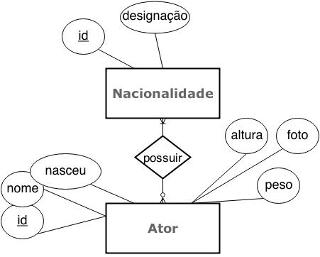

Figura 1 – Ator

Um ator representa todos os intervenientes na partida e tem todos os atributos representados na Figura 1, nomeadamente por um identificador, um nome, a data de nascimento, a nacionalidade, a altura, o peso e uma foto.

Um ator é uma generalização de jogador ou árbitro. Um ator só pode ser um jogador ou um árbitro, no entanto assume-se que pode ser ambos. A respetiva hierarquia total e sobreposto está ilustrada na Figura 2.

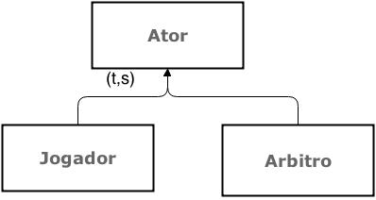

Figura 2 – Especialização de ator

### Clube

Um jogador representa um clube, se não representar nenhum não pode integrar nenhuma equipa.

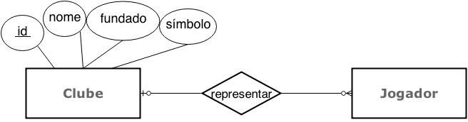

Figura 3 – Clube

A Figura 3 ilustra um clube, caracterizando-o por um identificador, pelo nome, o ano em que foi fundado e pelo seu símbolo ou emblema.

### Posição

Um jogador pode jogar em várias posições. Uma posição caracteriza-se por um identificador, associado a uma designação, tal como ilustra a Figura 4.

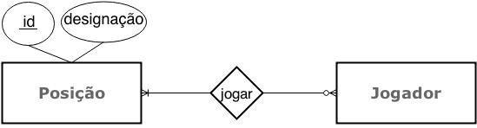

Figura 4 – Posição

Um jogador pode ter várias posições em que prefere jogar, num determinado momento só tem uma posição na equipa.

### Equipa

A Figura 5 mostra uma equipa que é identificada pelo respetivo clube, numa determinada data.

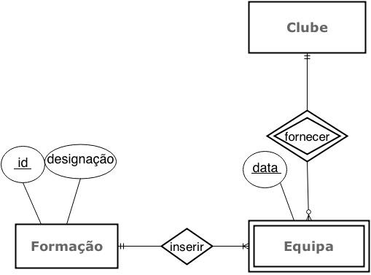

Figura 5 – Equipa

Uma formação indica o esquema tático da equipa. Uma equipa tem associada obrigatoriamente uma formação. Num dia só pode haver uma equipa do mesmo clube.

### Jogador e equipa

Na Figura 6, um jogador integra uma equipa numa determinada posição. Embora um jogador possa ter um conjunto de posições preferências, não é exigido que o jogador jogue numa posição desse conjunto.

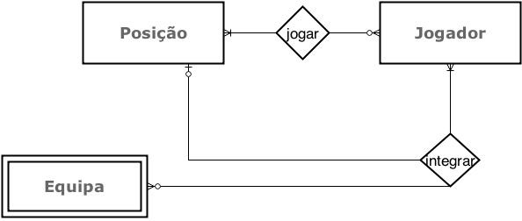

Figura 6 – Jogador e equipa

Se um jogador integrar uma equipa sem posição, quer dizer que não joga no início da partida, ou seja, é suplente.

### Partida

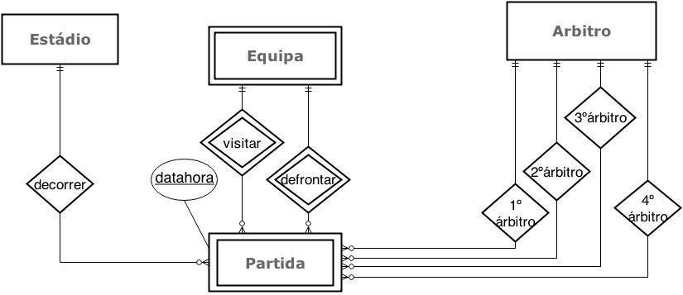

Figura 7 – Partida

Como se pode ver na Figura 7, uma partida é identifica pela data e hora de início e pelas duas equipas que se defrontam. Uma partida agrupa os quatro árbitros oficiais assim como o estádio onde vai decorrer a partida.

### Estádio

Na Figura 8 ilustra-se um estádio caracterizado por um identificador, pela morada, pelo nome e pela lotação máxima de pessoas. Um estádio pode ou não pertencer a um clube.

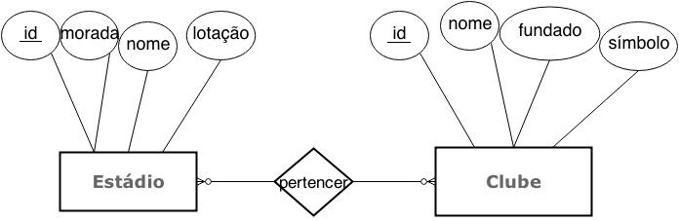

Figura 8 – Estádio

### Instante

Numa partida existem eventos associados a um determinado instante que requerem a intervenção do árbitro. A Figura 9 mostra que um instante é univocamente identificado pela data e hora (data, hora, minuto e segundo) no contexto da respetiva partida.

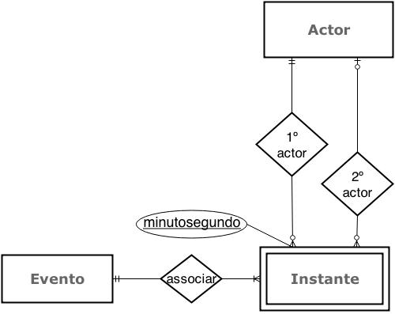

Figura 9 – Instante

Um instante pode ter associado um ou dois atores instanciados em conformidade com a natureza do evento. Assim é possível, indicar por exemplo, numa substituição quem é o substituído e quem é o substituto.

### Evento

O evento tem um identificador, um tipo ou designação e um ícone que o representa visualmente. A Figura 10 mostra casos de eventos que são especializações totais e disjuntivas. Existe sempre um evento associado a um instante representado. Um utilizador com o perfil de participante associa a sua opinião a um instante e ao respetivo evento.

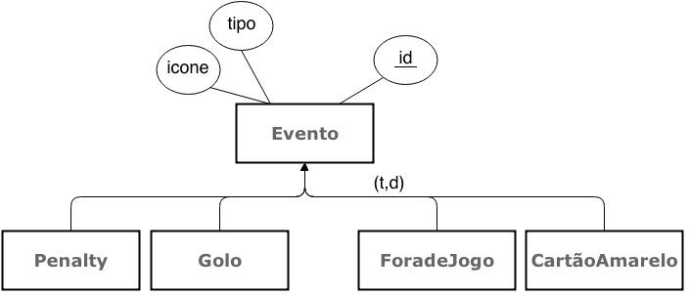

Figura 10 – Evento

### Opinião

Um instante e respetivo evento têm associadas opiniões que podem ser positivas (concordo) ou negativa (não concordo). Uma opinião é identificada pela data da sua inserção (data, hora, minuto, segundo, milissegundo) e pelo utilizador que a produziu. Este utilizador como está definido noutra base de dados à parte não é representado na Figura 11.

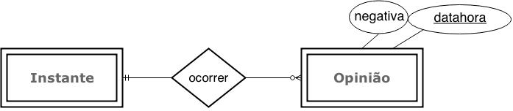

Figura 11 – Opinião

### Restrições de integridade

Atendendo a que o modelo conceptual apresentado não tem expressividade para representar todas as restrições de integridade, destacam-se as seguintes restrições aplicacionais:

1. Uma equipa não pode ter menos de sete jogadores ou mais de onze em campo [4].
2. O primeiro e segundo atores de um instante têm de ter participado na respetiva partida.

## Sistema de autenticação

Foi criada uma base de dados separada para suportar as contas dos utilizadores, com o objetivo de facilitar as operações de autenticação e gestão de papéis. O desenho da base de dados está ilustrado na Figura 12.

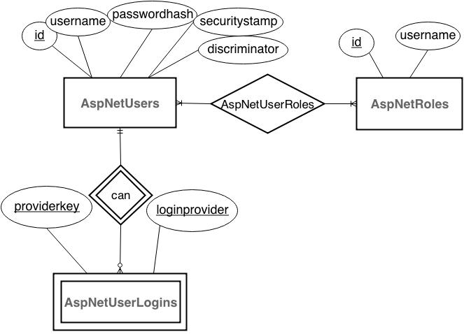

Figura 12 – Sistema de contas

A autenticação é realizada através do *Gmail* [15]. Após o sucesso da autenticação é possível criar um utilizador com um nome único. Adotou-se a plataforma *Gmail* devido à quantidade previsível de utilizadores. Assim é mais fácil para o utilizador uma vez que caso já esteja registado no *Gmail* não tem de preencher formulário.

## Solução

A visualização da informação sobre a partida com a linha de tempo e as estatísticas é comum a todos os perfis de utilização. O que é diferente é a interface de configuração dos dados. O visitante não tem acesso à configuração.

### Visitante

Para esquematizar uma equipa com os jogadores dispostos numa formação tática, optou-se por representar um campo de futebol na vista de cima ou planta.

O ecrã da Figura 13 permite identificar a formação tática das equipas assim como a posição e identificação de cada ator. A fotografia permite a quem conhece os atores identificá-los mais rapidamente. Para quem não conhece fica disponível através de clique na foto, um painel com a informação do ator.

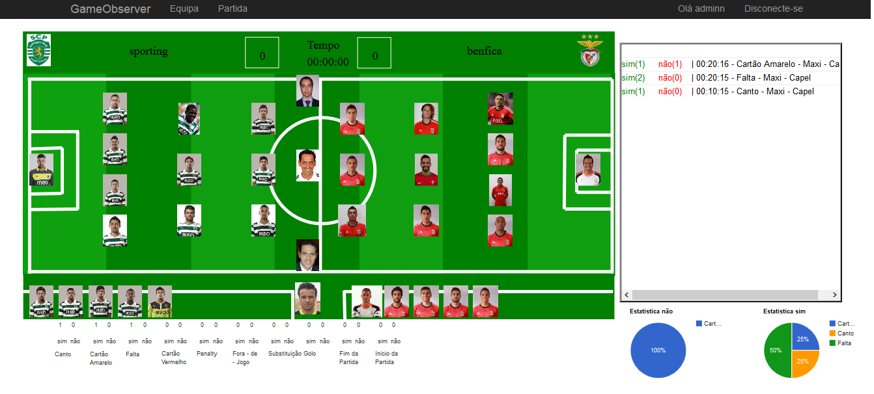

Figura 13 – Disposição da partida

O desenho do campo de futebol é pré-definido. A informação quer dos participantes com as suas opiniões, quer do administrador com a criação dos instantes, aparece numa divisão do painel á direita, seguindo uma linha do tempo ordenada de forma decrescente. Na linha de tempo aparece a hora, o evento e os intervenientes nesse instante, assim como a quantidade de participantes em cada instante que concordam ou não com o evento. Os eventos com mais opiniões (positivas ou negativas) são mostrados num gráfico circular de sectores organizado por cores associadas a eventos, na parte inferior direita do painel. Para cada sector é possível ver a quantidade total de utilizadores que participaram na opinião desse evento.

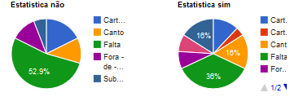

Figura 14 – Google charts

A Figura 14 mostra, por exemplo que 52.9% dos participantes não concordam com a decisão do árbitro em relação às faltas.

### Participante

O participante tem acesso a toda a informação disponibilizada para o visitante, complementada pela funcionalidade para inserir opiniões sobre instantes representados.

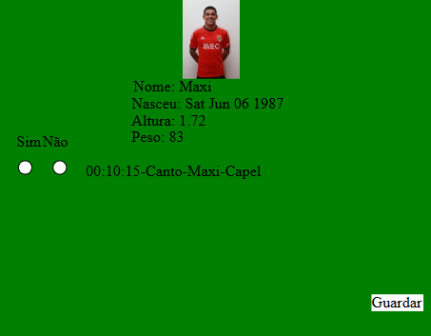

Figura 15 – Inserção de opiniões

A interação do utilizador como participante coopera para as estatísticas contabilizando a sua opinião sobre um instante, se concorda ou não, como se mostra na Figura 15. Cada participante pode ver as suas opiniões na parte inferior esquerda do painel. Através de um esquema de barras, o participante pode ver as suas opiniões, agrupadas por setores de eventos, como elucida a Figura 16.

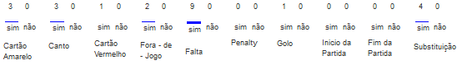

Figura 16 – Representação das opiniões de um utilizador

Cada secção de duas barras representa um evento onde cada barra representa a opinião. Para cada evento é apresentada a quantidade de opiniões do utilizador.

### Administrador

O administrador tem duas interfaces, uma para configurar a equipa e outra para introduzir os instantes oficiais da partida.

#### Configuração da equipa

O administrador pode definir os jogadores que jogam de início ou ficam no banco de suplentes, designadamente de forma automática ou com um mecanismo de arrasto.

Como cada jogador representa um clube, então quando se cria uma equipa obrigatoriamente de um clube, sabe-se quem são os possíveis jogadores. Cada jogador é colocado no campo ou no banco de suplentes.

Como não existe uma relação entre a posição no modelo conceptual e a posição no ecrã, é preciso recorrer a uma função que faça a conversão entre as posições. A função processa a base do tamanho do campo de futebol e a designação da formação tática.

A Figura 17 mostra um possível resultado depois da execução do mecanismo automatico de configuração de uma equipa.

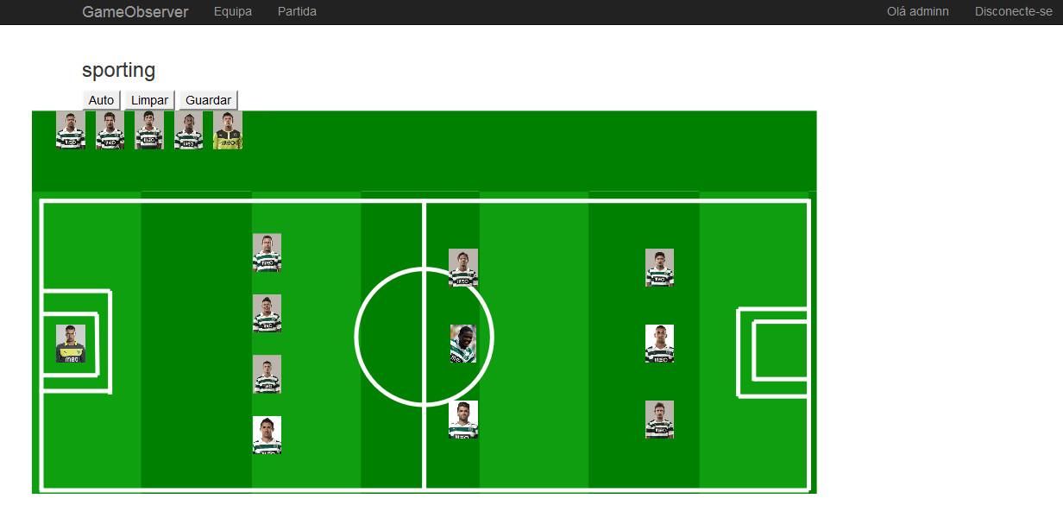

Figura 17 – Configuração de uma equipa

As funcionalidades existentes para a configuração da equipa são:

1. O botão auto, por cada jogador que não se encontrar em campo, é procurado saber a posição preferencial de cada jogador, para posteriormente introduzir os jogadores até preencher todas as vagas disponíveis.
2. O botão limpar, para colocar todos os jogadores na margem do campo de modo a simular o início da afetação dos jogadores a uma equipa.
3. O botão guardar, serve para atualizar os jogadores em campo no modelo de dados.
4. Mecanismo de arrasto, para trocar jogadores para a mesma posição.

#### Partida

Na Figura 18 mostra-se o mecanismo disponível de menu de opções sobre eventos. Pela indicação do ator é apresentado um conjunto de eventos que limitam a possibilidade de escolha do segundo ator.

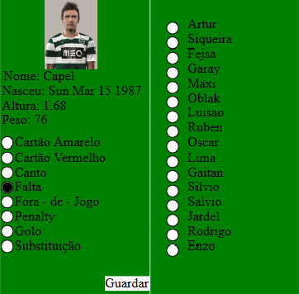

Figura 18 – Inserção de eventos

Dependendo do evento escolhido, as opções para os segundos atores variam. Por exemplo, para uma substituição o segundo ator encontra-se na mesma equipa, mas numa falta o segundo ator é da equipa adversária.

## Tecnologias adotadas

Como ambiente de desenvolvimento optou-se pela *Microsoft Visual Studio* 2013 para implementar o padrão MVC. A escolha desde padrão insere-se na possibilidade de poder reutilizar o sistema para outras modalidades de confronto entre duas equipas, por exemplo andebol, sem precisar de alterar significativamente a camada lógica e de apresentação.

O uso de SVG para suportar a visualização das equipas e interação com os utilizadores. A escolha recaiu sobre esta linguagem, por várias razões. O SVG é baseado em XML que usa marcas tal como o HTML, pode ser manipulado usando *JavaScript* e CSS, podem ser criadas apenas partes de imagens. Suporta DOM, o que torna fácil a manipulação de eventos, por exemplo, para saber as coordenadas do cursor. O SVG adapta-se facilmente a várias resoluções, ou seja é portável e flexível.

Com o espaço disponível do ecrã é reduzido e para minimizar o tempo de implementação, a escolha para gerar os gráficos das estatísticas dos eventos recaiu sobre *Google* API *charts*.

Para o modelo armazenamento de dados optou-se por um sistema de gestão de base de dados relacional, o SQL *Server* acedido via ADO.NET, por ter uma boa performance com uma quantidade elevada de entradas para ler e escrever dados. Caso fosse usada uma estrutura em XML teria mais facilidade em partilhar e interpretar por outras aplicações, no entanto, porque se trata de muitos dados, esta opção não era a melhor devido ao tempo que demora na manipulação e na seriação.

# Epilogo

Neste capítulo, são apresentadas considerações finais e perspetivas de trabalho futuro.

## Considerações finais

O projeto desenvolvido está em conformidade com os objetivos delineados inicialmente. Foram contemplados três perfis de utilização (administrador, participante e visitante) em resposta às funcionalidades identificadas na análise preliminar. Foi concretizada uma linha de tempo e as estatísticas julgadas convenientes para o funcionamento requerido.

O desenvolvimento começou com a análise dos eventos mais relevantes que podem ocorrer numa partida de futebol, designadamente os que podem ter influência direta no resultado das partidas. Nesta fase é essencial distinguir o que é importante uma vez que o administrador tem de registar em tempo real os eventos considerados oportunamente relevantes.

O desenho do modelo concetual, lógico e físico exigiu que fossem tomadas decisões relativas às regras de integridade a implementar assim como à definição do nível de detalhe adequado para representar o domínio do problema. O modelo produzido teve em conta aspetos de reutilização para outras modalidades desportivas onde participem duas equipas.

Em relação à apresentação, foi possível conceber as páginas em todas as resoluções sem recorrer a mecanismos de rolamento de ecrã.

Para efeitos de teste, foi criado um *script* que simula várias equipas com os respetivos jogadores. Nos testes foi simulada a existência de cinquenta equipas. Cada equipa integra dois guarda-redes, quatro defesas, cinco médios e dois atacantes. Este *script* pode ser reconfigurado para gerar informação sobre outra tipologia de equipas consideradas oportunamente mais adequadas.

Foi igualmente efetuado um teste de carga sobre as opiniões. Foram inseridas, recorrendo a *software* de simulação desenvolvido para o efeito, dez milhões de inserções na base de dados, sem se notar degradação significativa da performance do sistema.

Os testes foram efetuados numa máquina *Intel core duo* 2.4Gigahertz com 4 GB de *Random Access Memory* (RAM), com a base de dados inicialmente vazia.

## Perspetivas de trabalho futuro

Como perspetivas de desenvolvimento futuro, destaca-se o seguinte:

1. Introduzir uma linha de tempo alternativa, graduada em minutos com os instantes da partida, para reduzir o espaço ocupado no ecrã. Quando ocorrer um evento, surgia na linha do respetivo minuto o símbolo que representa o evento. Adicionalmente a informação sobre os eventos, nomeadamente os atores podia aparecer sobre a forma de balões.
2. A informação recolhida nas opiniões podia ser usada para:
3. Realizar um sistema de apostas sobre os eventos com mais participantes ou mais polémicos.
4. Fazer uma simulação, baseada nas opiniões, que determinasse o resultado de um campeonato. Neste caso seriam consideradas as opiniões contrárias á decisão da equipa de arbitragem com influência direta nos resultados das partidas.
5. Introduzir um mecanismo de rolamento, nos eventos, nas opiniões e no banco de suplentes para ultrapassar limitações de espaço no ecrã.

# 

# Referências

[1] *Trevor*, “*Atlético recupera e marca encontro com Real na final*”, 30 de Abril de 2014, [online]. Disponível: <http://pt.uefa.com/uefachampionsleague/season=2014/matches/round=2000482/match=2011882/postmatch/report/index.html>. [Acedido 2 de Maio de 2014]

[2] Atlético de Madrid, “*FINAL | CHELSEA 1 - 3 ATLÉTICO DE MADRID (Torres 36' | Adrián 44', Diego Costa 60', Arda Turan 72' )* ”, [online]. Disponível: https://www.facebook.com/AtleticodeMadrid/photos/a.310692312388.148408.310044472388/10152360679052389/?type=1&theater. [Acedido 2 de Maio de 2014]

[3] *Chelsea Football Club*, “*Full-time: Chelsea 1-3 Atlético*”, [online]. Disponível: https://www.facebook.com/photo.php?fbid=10152451944237259&set=a.217015422258.132731.86037497258&type=1&theater. [Acedido 2 de Maio de 2014]

[4] *International Football Association Board*, “Leis do jogo 2013/2014”, [online]. Disponível: http://www.fpf.pt/Portals/0/Documentos/RegimentosRegulamentos/Leis%20do%20Jogo%202013_2014.pdf. [Acedido 25 de Março de 2014]

[5] Abola, “Benfica e Sporting empatam (1-1) na Luz”, [online]. Disponível: http://www.abola.pt/nnh/comentarios.aspx?id=498087. [Acedido a 7 de Setembro de 2014]

[6] Durvan, Grande Enciclopédia universal, volume 9, durclub S.A. [Acedido a 8 de Setembro de 2014]

[7] Comparison of relational database management systems. http://en.wikipedia.org/wiki/Comparison_of_relational_database_management_systems#feat_2. [Acedido a 10 de Setembro de 2014]

[8] *Microsoft, ADO.NET*, http://msdn.microsoft.com/en-us/library/e80y5yhx%28v=vs.110%29.aspx. [Acedido a 10 de Setembro de 2014]

[9] *Microsoft*, *HTML5 Canvas*, http://msdn.microsoft.com/en-us/library/ie/gg589510%28v=vs.85%29.aspx. [Acedido a 10 de Setembro de 2014]

[10] *Microsoft, LINQ*, http://msdn.microsoft.com/en-us/library/bb397926.aspx. [Acedido a 10 de Setembro de 2014]

[11] *WCF, About SVG*, http://www.w3.org/Graphics/SVG/About.html. [Acedido a 10 de Setembro de 2014]

[12] *Spring*, http://spring.io/. [Acedido a 10 de Setembro de 2014]

[13] *Microsoft, ASP.NET*, http://www.asp.net/. [Acedido a 10 de Setembro de 2014]

[14] *Hibernate*, http://nhforge.org/. [Acedido a 10 de Setembro de 2014]

[15] *Google, Gmail*, https://mail.google.com. [Acedido a 10 de Setembro de 2014]

[16] *SQL Server*, http://www.microsoft.com/pt-br/server-cloud/products/sql-server/. [Acedido a 14 de Setembro de 2014]

[17] *MySQL*, http://www.mysql.com/. [Acedido a 14 de Setembro de 2014]

[18] *Oracle*, http://www.oracle.com/us/products/database/overview/index.html. [Acedido a 14 de Setembro de 2014]

[19] *Microsoft*, http://www.microsoft.com/pt-pt/default.aspx. [Acedido a 14 de Setembro de 2014]

[20] *Windows*, http://windows.microsoft.com/pt-pt/windows/home. [Acedido a 14 de Setembro de 2014]

[21] *JavaScript*, http://www.ecma-international.org/publications/files/ECMA-ST/Ecma-262.pdf. [Acedido a 14 de Setembro de 2014]

[22] CSS, http://www.w3.org/TR/CSS21/syndata.html#q10. [Acedido a 14 de Setembro de 2014]

[23] HTML 5, http://www.w3.org/TR/html5/. [Acedido a 14 de Setembro de 2014]

[24] PNG, http://www.libpng.org/pub/png/. [Acedido a 14 de Setembro de 2014]

[25] JPG, http://www.jpeg.org/. [Acedido a 14 de Setembro de 2014]